Министерство науки и высшего образования Российской Федерации

**Федеральное государственное бюджетное образовательное учреждение**

**высшего образования**

«Владимирский государственный университет

имени Александра Григорьевича и Николая Григорьевича Столетовых»

(ВлГУ)

Кафедра информационных систем и программной инженерии

**Лабораторная работа №6**

**по дисциплине**

**«Мультимедиа технологии»**

**ЗАЖГИТЕ ВАШ МАЯК**

**Выполнил**:

ст. гр. ПРИ-120

Д. А. Грачев

**Принял**:

Ланская М.С.

Владимир, 2022

ЦЕЛЬ РАБОТЫ

Научиться создавать простые 3D модели в Blender

ВЫПОЛНЕНИЕ РАБОТЫ

1. Откроем проект в Blender

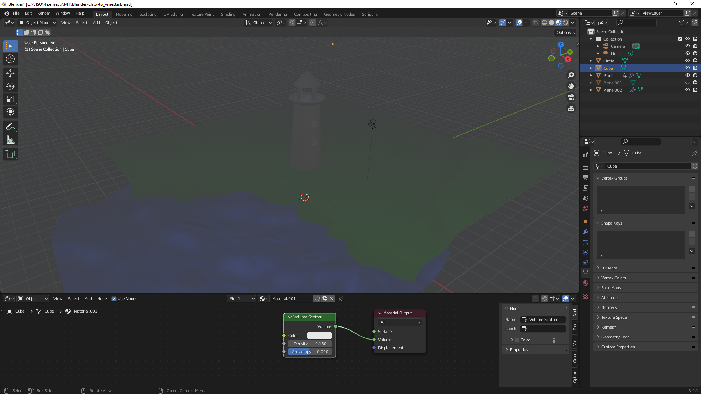

1. Добавим свет маяку, создав spot-light в центре маяка

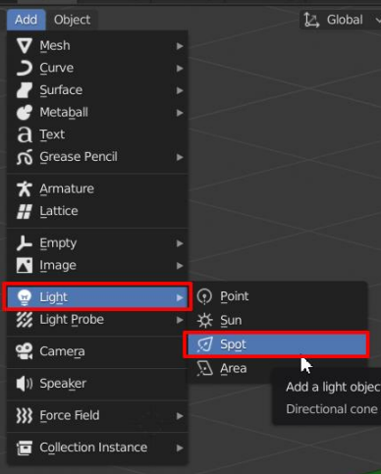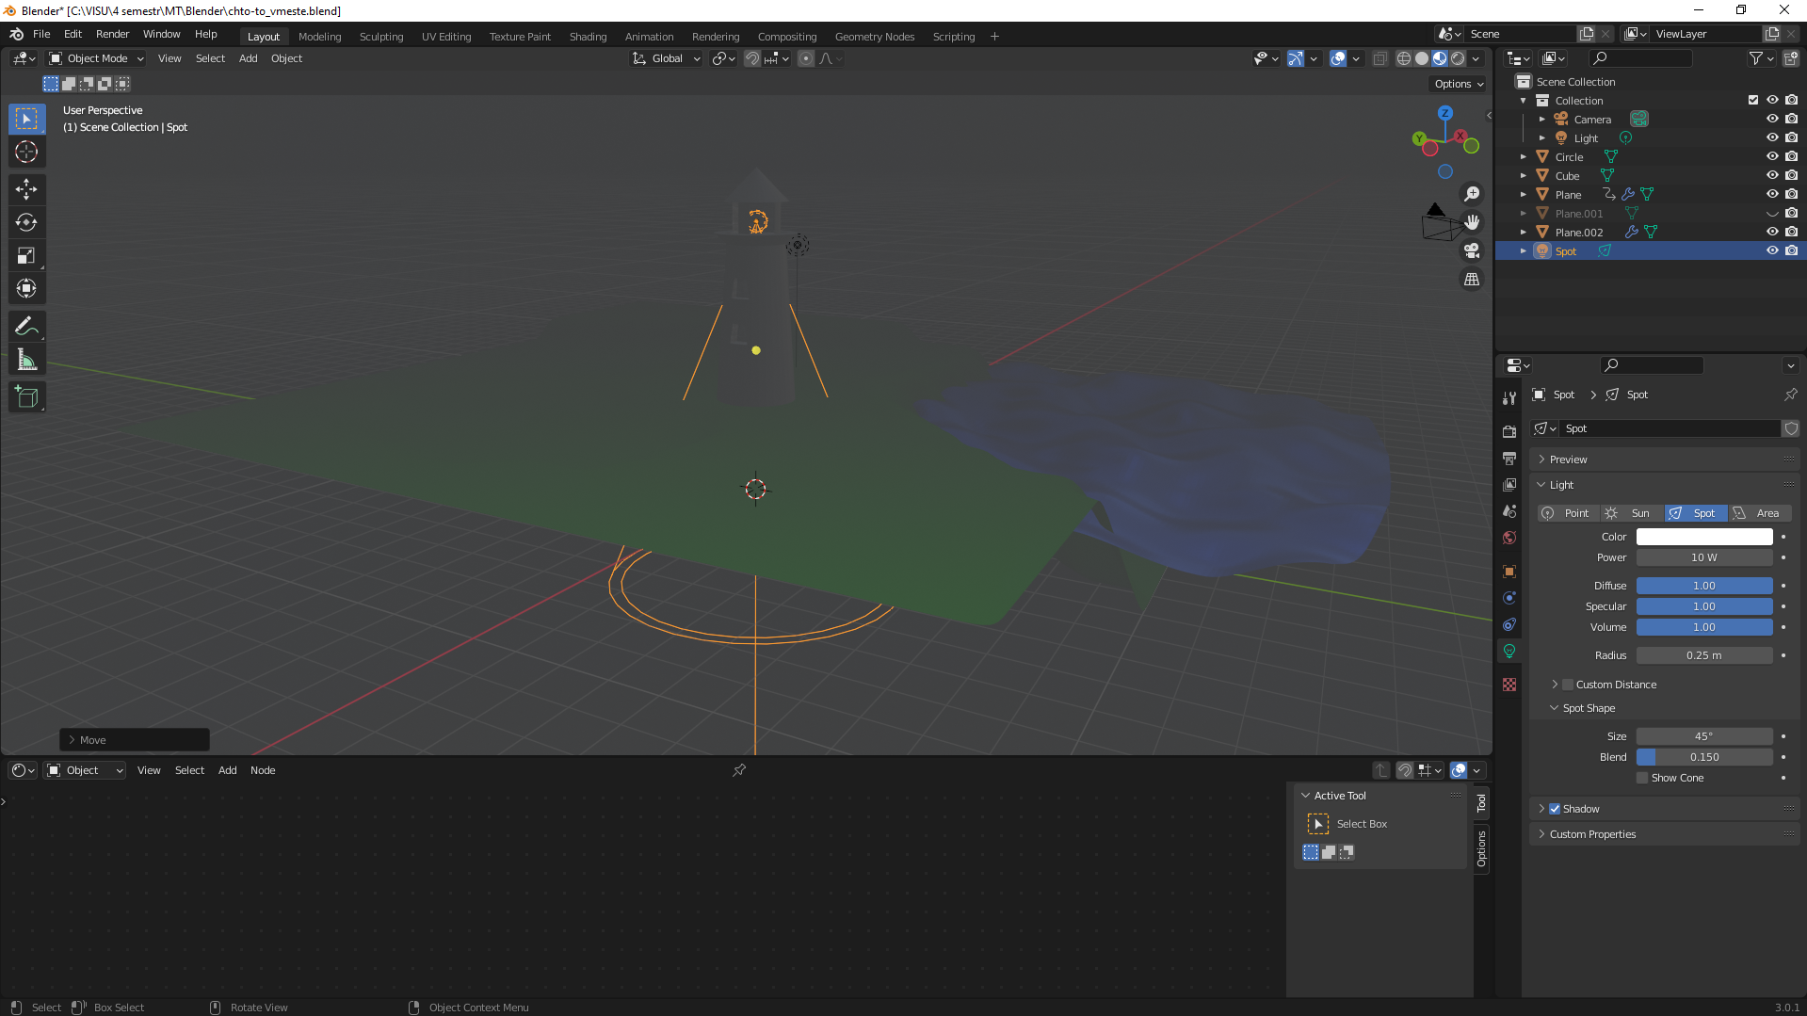

1. После добавления лампы перейдем в раздел Lamp в Окне Кнопок и установим слайдер Size в значение 20, а так же повернем луч в желаемую сторону

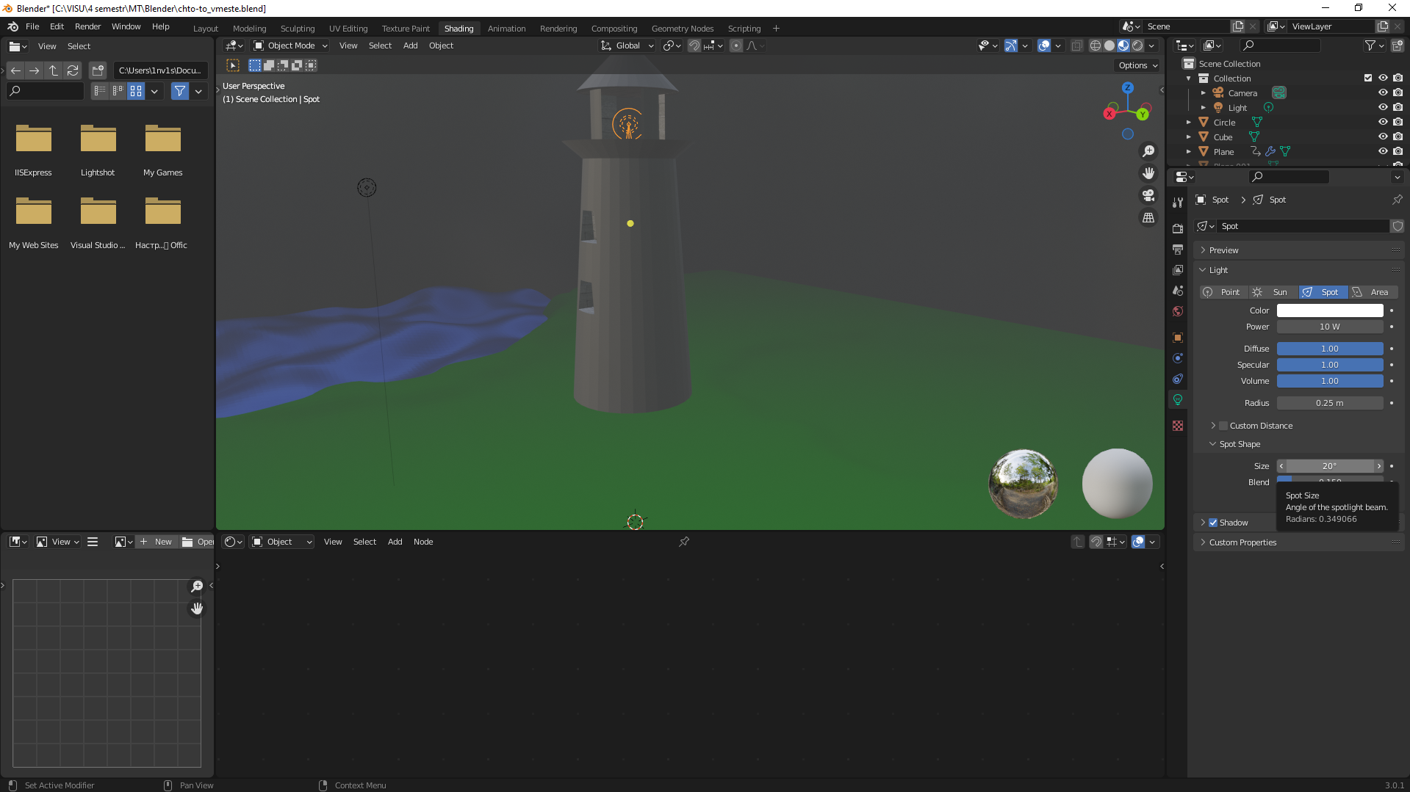

1. Посмотрим на рендер, ничего не видно

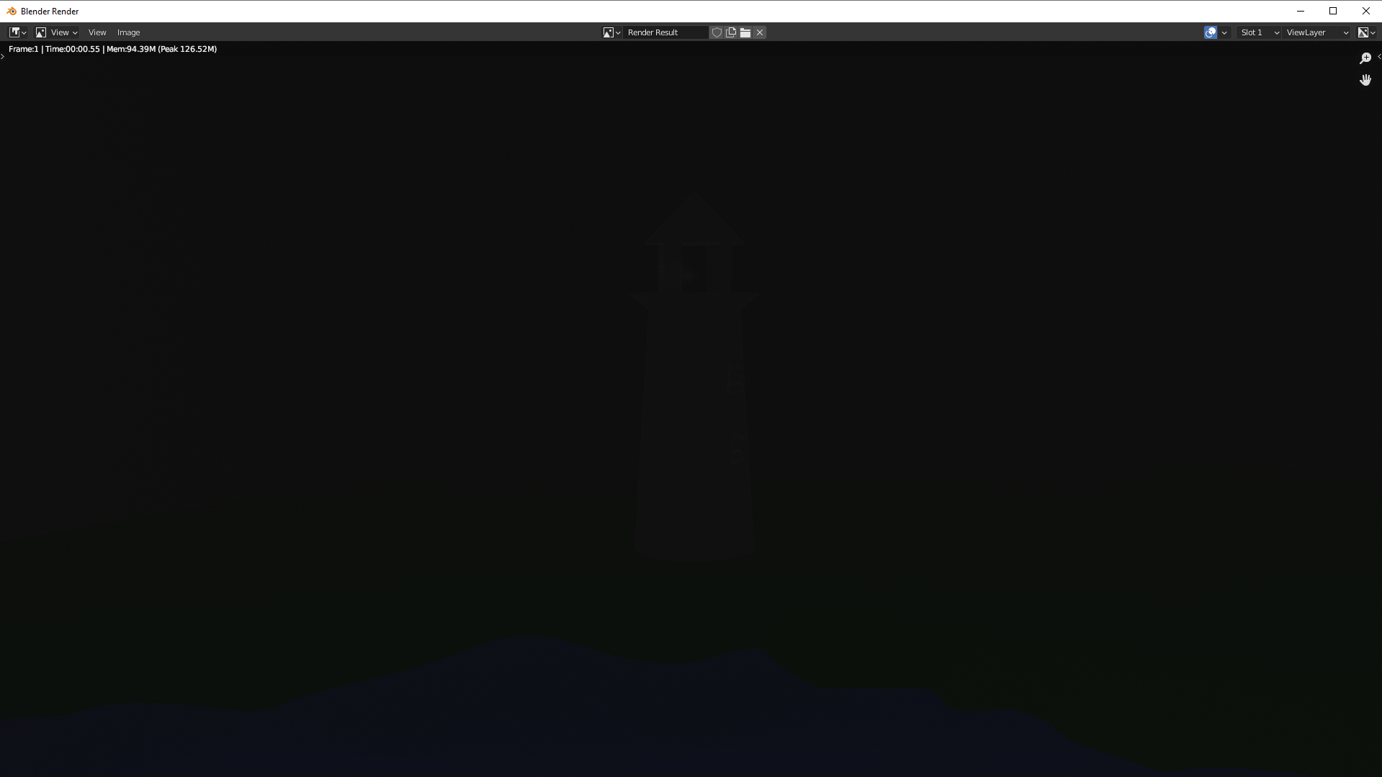

1. Вернемся в раздел Lamp в Окне Кнопок и настроим мощность света у луча

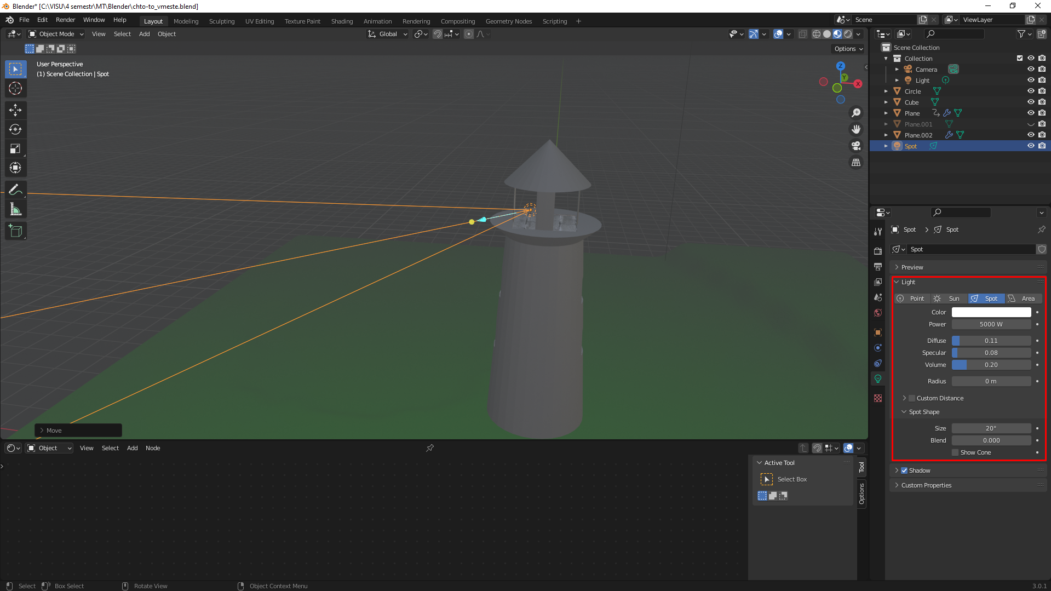

1. Срендерим и увидим, что маяк теперь излучает яркий свет

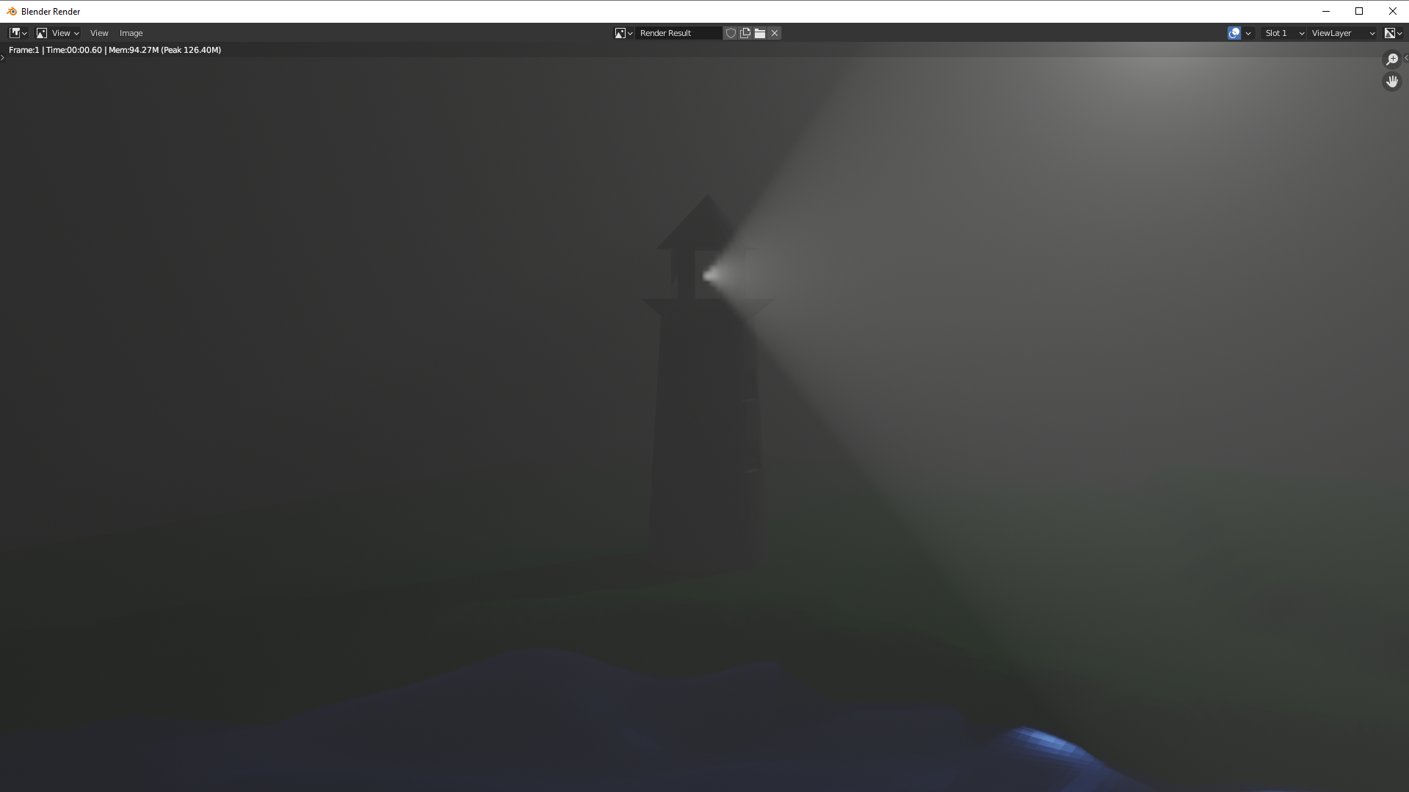

1. Для более реалистичного вида маяка добавим источник света, создав Point-Light и поместим его так же в центр маяка

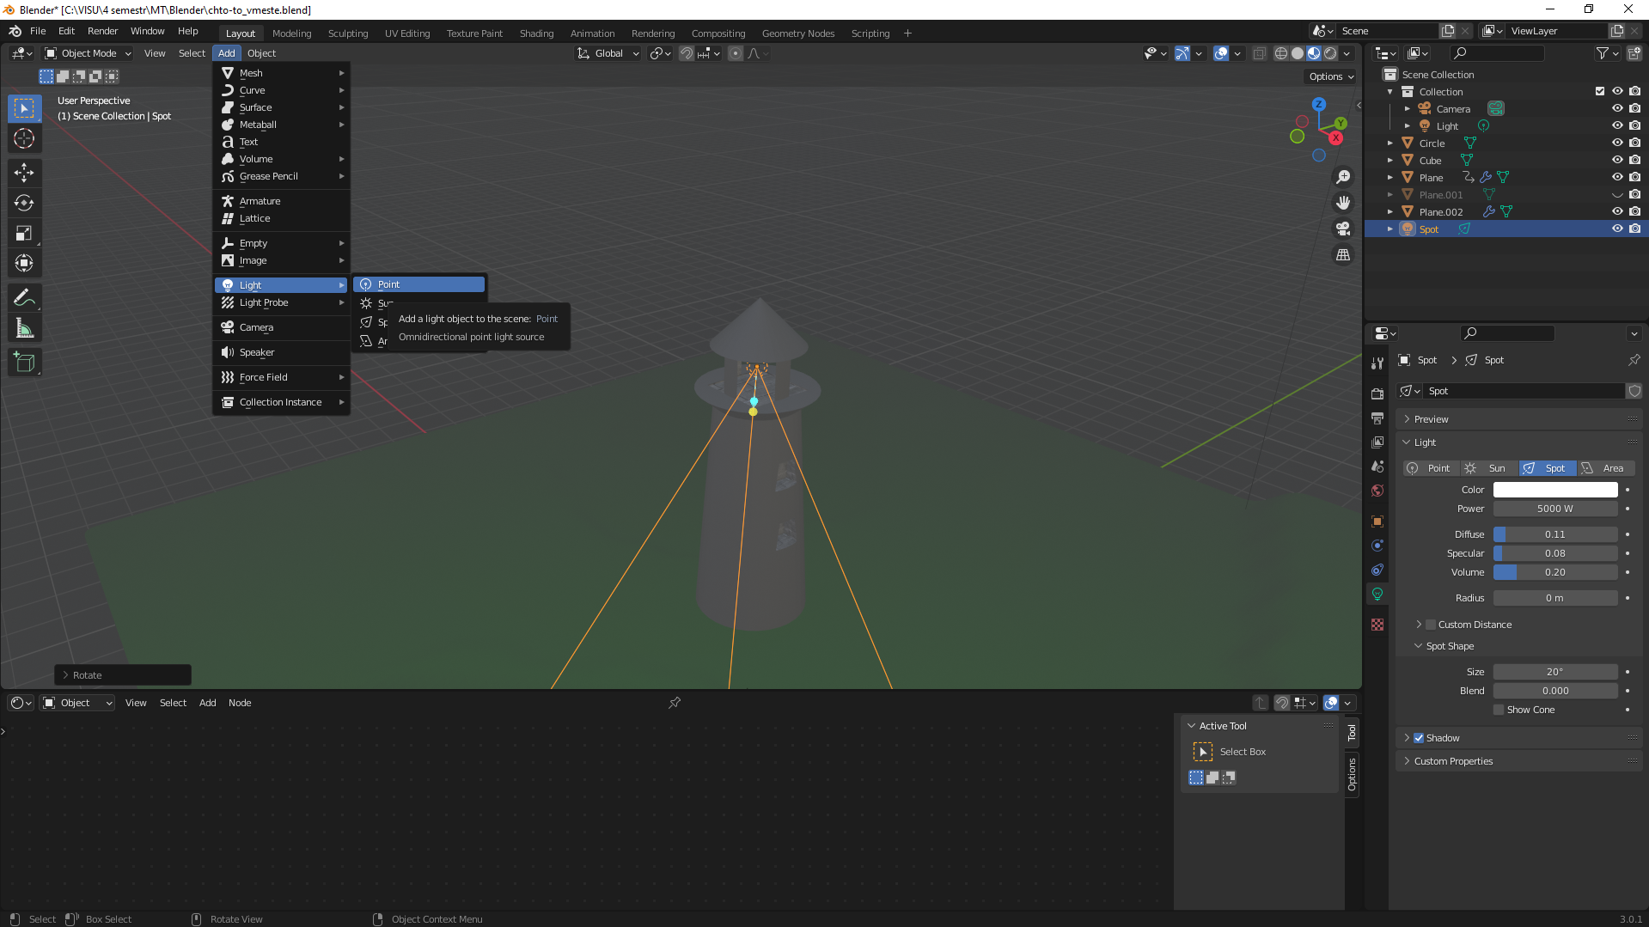

1. Так же, как и с лучом настроим мощность и радиус точки света для лучшего отображения

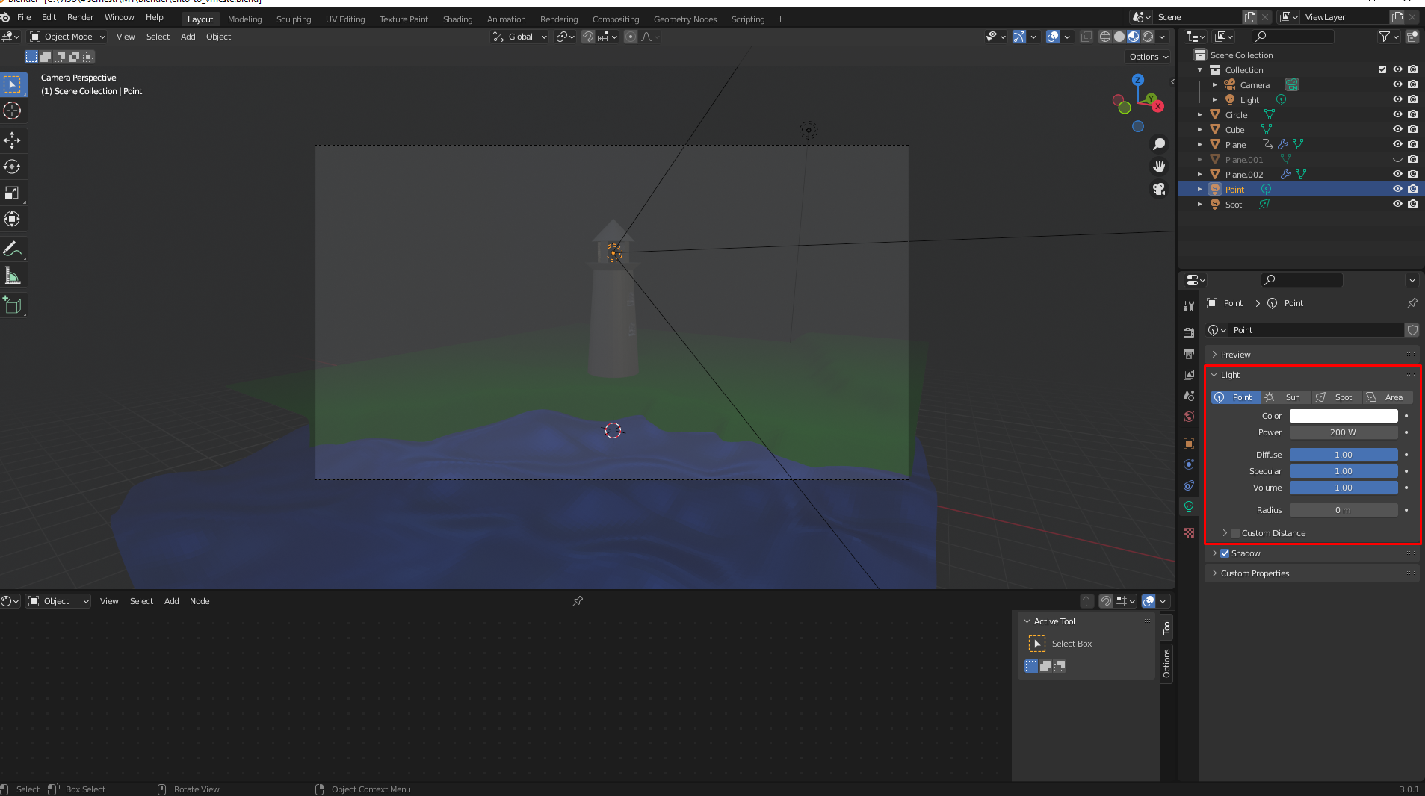

1. Сделаем финальный рендер и увидим хороший результат

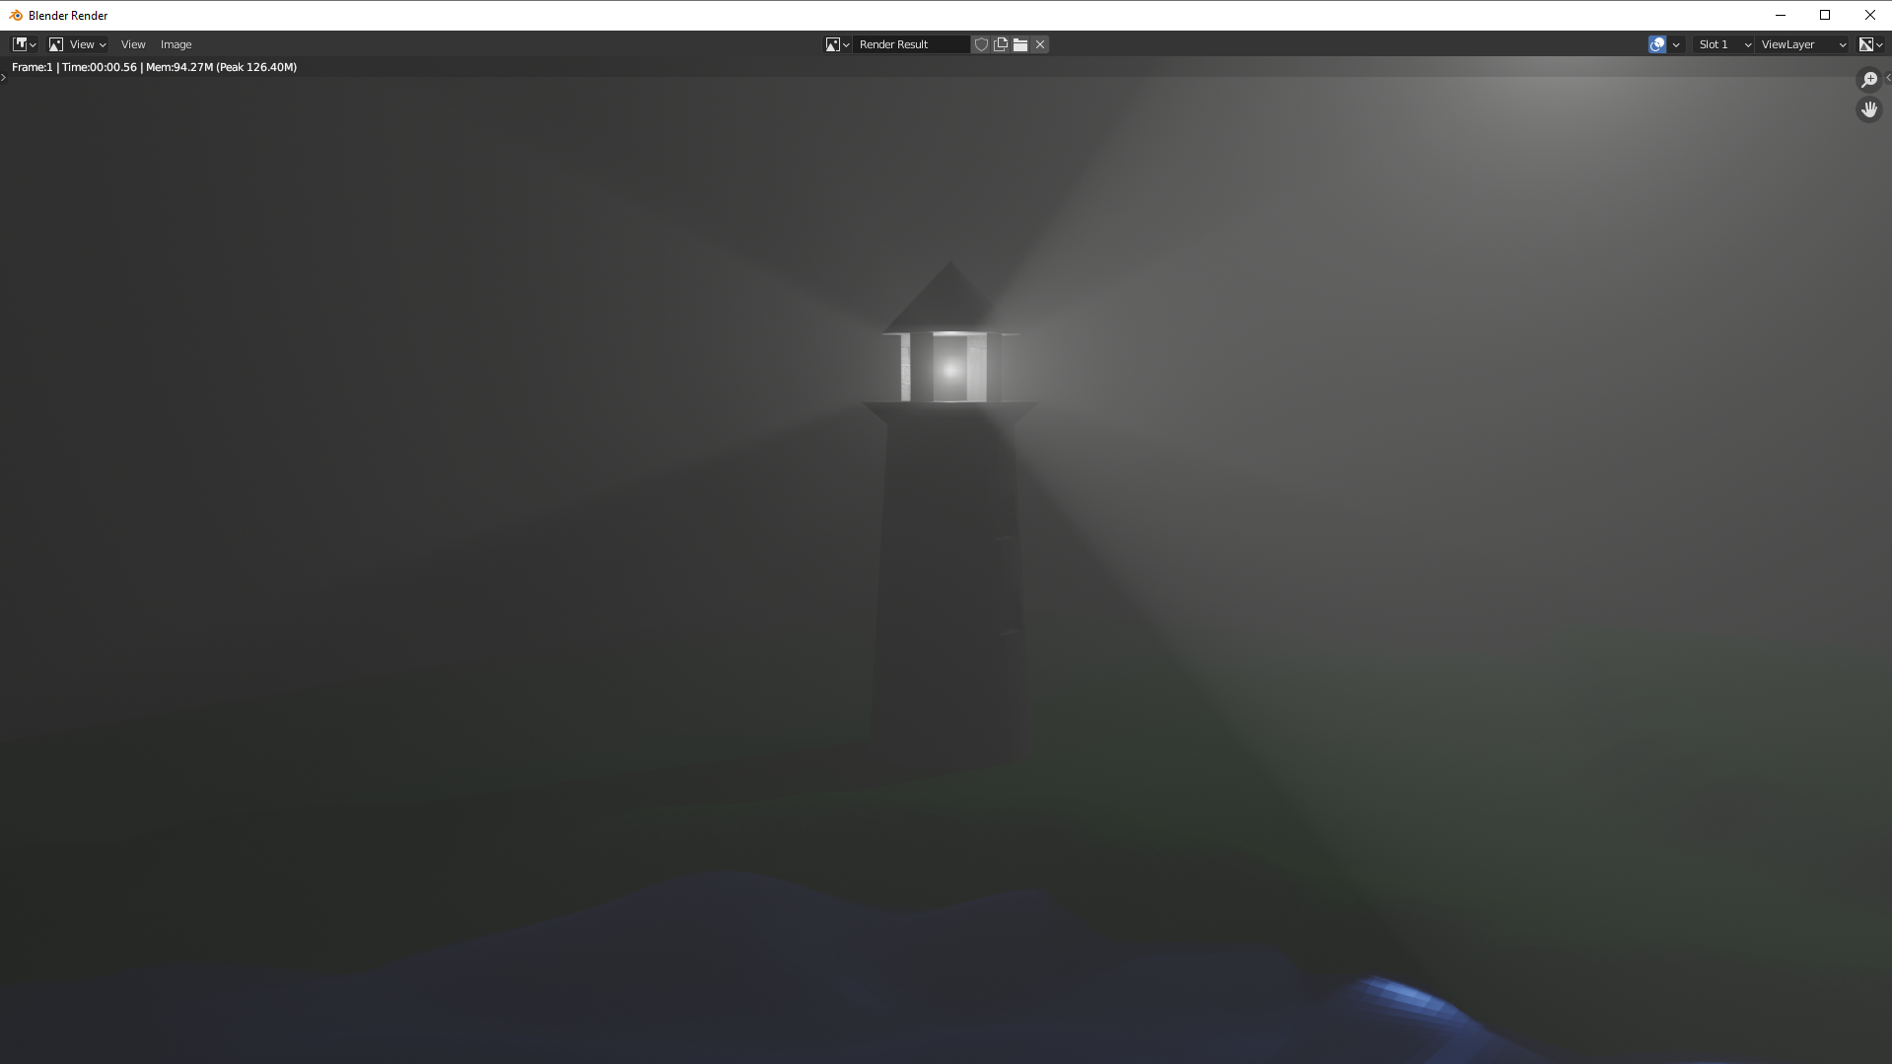

ВЫВОД

В ходе выполнения лабораторной работы были получены практические навыки по созданию освещения на сцене